GEOGRAFIA kl. 7-8

Temat: Gospodarka morska Polski 08.05.2020

Na początek obejrzyj proszę film ze strony /skopiuj link i wklej o Google, wyświetli się film/
http://scholaris.pl/zasob/51019?bid=0&iid=&query=morska+gospodarka+polski&api=

Polska ma dostęp do Morza Bałtyckiego. Takie położenie wpływa korzystnie na sytuację gospodarczą naszego kraju. Umożliwia bowiem rozwój handlu, przemysłu stoczniowego, rybołówstwa i turystyki.

Gospodarka morska to wykorzystanie gospodarcze położenia nad morzem oraz bogactw naturalnych z nim związanych. Wyróżnia się tu kilka głównych działów:

a/ transport morski – przewóz towarów i ludzi wodami morza; główne jego elementy to porty i statki, a także rurociągi.
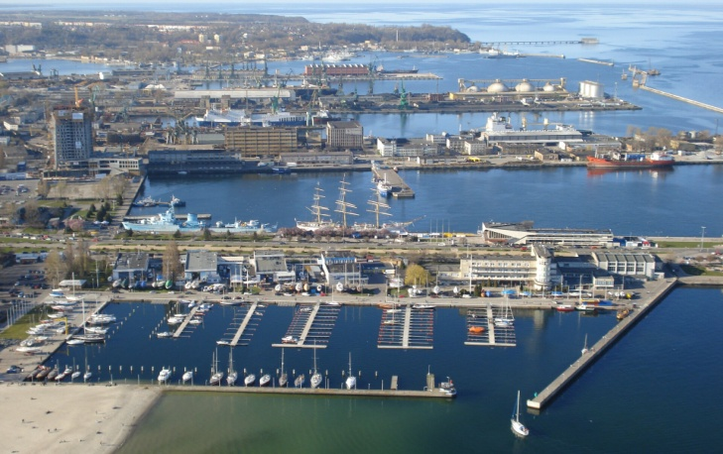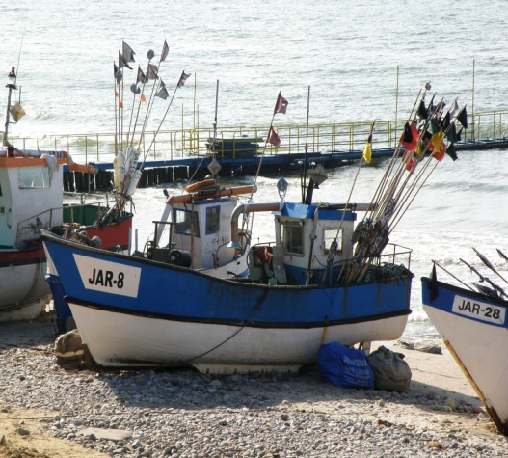
Port morski zatoka rybacka

b/ rybołówstwo – połowy organizmów morskich, w Bałtyku dotyczy głównie ryb,
Największy udział w strukturze polskich połowów mają szproty, ostroboki, śledzie, dorsze. Połowami zajmują się spółdzielnie rybackie, niewielkie przedsiębiorstwa, oraz rybacy indywidualni
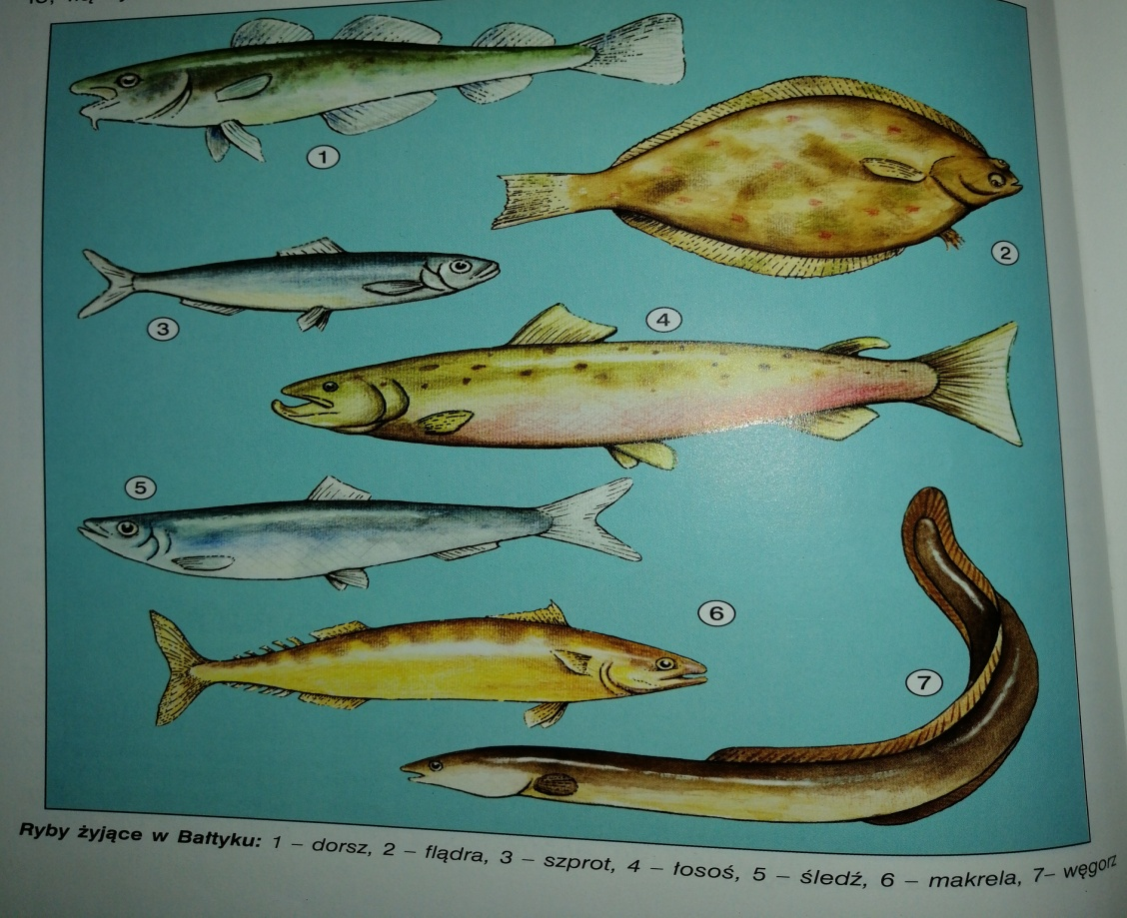

c/ energetyka – wykorzystanie silnych wiatrów wiejących nad gładkimi, pozbawionymi przeszkód powierzchniami morza
d/ pozyskanie surowców mineralnych – ropa naftowa, gaz ziemny, sole, piasek, bursztyny;
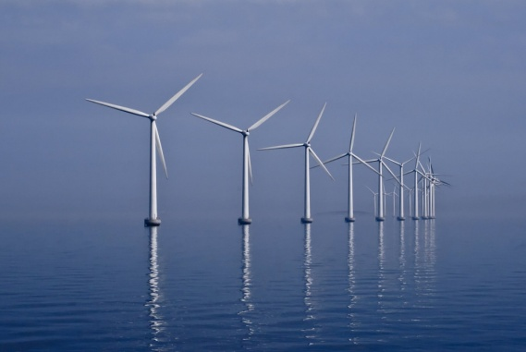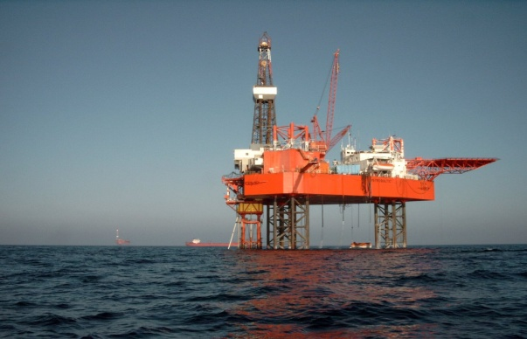
Wiatraki na morzu Platforma na której wydobywa się ropę z dna morza

e/ przemysł stoczniowy – budowa i remonty statków /to takie warsztaty dla statków/
Polskie stocznie zajmują się obecnie:
- budową specjalistycznych statków,
- projektowaniem i tworzeniem nowoczesnego wyposażenia statków,

- przeprowadzaniem remontów statków i urządzeń funkcjonujących na morzach np. platform wiertniczych,

f/ turystyka – podróżowanie w celach głównie wypoczynkowych i krajoznawczych
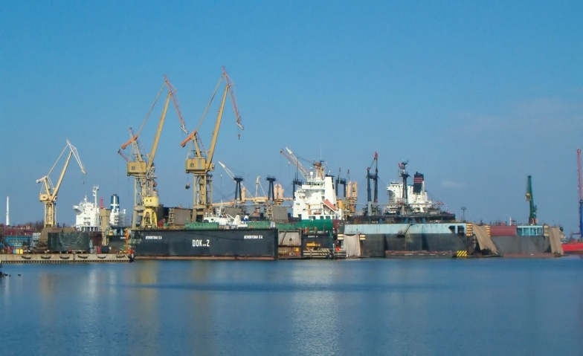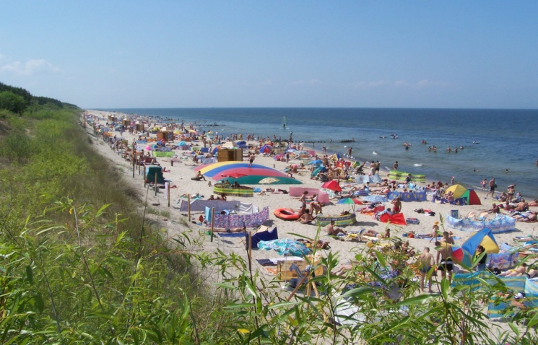
Stocznia – warsztat budowy i naprawy statków plażing – smażing

Najważniejsze polskie porty znajdują się w Gdańsku, Gdyni, Szczecinie oraz w Świnoujściu. Nowoczesna infrastruktura portowa (terminale kontenerowe, specjalistyczne urządzenia do przeładunku różnego rodzaju towarów), umożliwia wymianę handlową z wieloma krajami z całego świata.

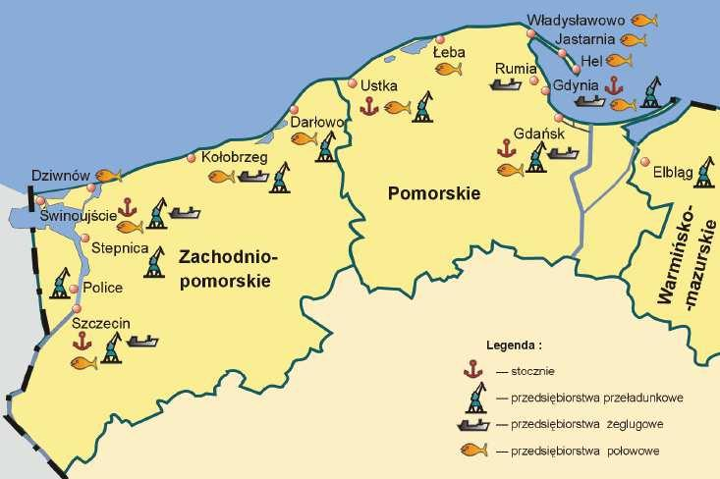

W polskich portach morskich przeładowuje się :
- towary masowe ( np. ropę naftową, skroplony gaz ziemny, węgiel, koks)
- towary drobnicowe ( np. sprzęt elektroniczny).
Największy port to Gdańsk- specjalizuje się w przeładunku ropy naftowej,

Gdynia i Świnoujście to przeładunek towarów drobnicowych oraz obsługa osób podróżujących.

Perspektywy rozwoju gospodarki morskiej w Polsce.

Prywatyzacja i dostęp do środków z Unii Europejskiej wywarły pozytywny wpływ na gospodarkę morską naszego kraju. Zrealizowano wiele dużych inwestycji, np. w Gdańsku głębokowodny terminal kontenerowy, w Świnoujściu terminal gazowy. W polskich portach zwiększają się również inwestycje związane z rozbudową nowoczesnej infrastruktury drogowej i kolejowej, która ułatwia wymianę handlową poprzez możliwość przeładunku towarów dla przedsiębiorstw ze Słowacji, z Czech, Ukrainy, Białorusi, Rosji i krajów skandynawskich.

NOTATKA:
Temat: Gospodarka morska Polski 08.05.2020

- Polska ma dostęp do Morza Bałtyckiego. Takie położenie wpływa korzystnie na sytuację gospodarczą naszego kraju. Umożliwia bowiem rozwój handlu, przemysłu stoczniowego, rybołówstwa i turystyki.

- Gospodarka morska to wykorzystanie gospodarcze położenia nad morzem oraz bogactw naturalnych z nim związanych.

- Największe stocznie /buduje się tam i remontuje statki/ i porty morskie znajdują się w Gdańsku, Gdyni, Świnoujściu, Szczecinie.

- Ważnym działem gospodarki morskiej jest rybołówstwo, z Bałtyku wyławia się szproty, śledzie, flądry, dorsze, makrele.

Powoli zbliżamy się do sprawdzianu z działu „Rolnictwo i przemysł Polski”
Powtórzcie przez weekend tematy:
- przyrodnicze i pozaprzyrodnicze czynniki rozwoju rolnictwa
- produkcja roślinna
- produkcja zwierzęca
- przemysł Polski /krótka charakterystyka/
- energetyka Polski
- gospodarka morska Polski
W czwartek zrobimy sobie lekcje powtórzeniową – a w piątek za tydzień, tj.15,05.-SPRAWDZIAN.

